附件2：

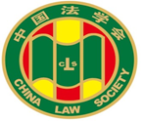

第九届“全国杰出青年法学家”
推荐表

姓 名 杨 华

工作单位 上海政法学院

推荐单位 上海市法学会

中国法学会
2019年5月印制

填 表 说 明

一、表一为推荐单位或指导推荐人填写，表二为推荐候选人工作单位党委（党组）填写并盖章，表三为推荐候选人工作单位纪检监察部门填写并盖章，表四为推荐单位填写并盖章。
二、推荐单位需填写推荐评选委员会投票情况、推荐意见（每人500字以内）。
三、请用计算机填写，可根据实际需要分栏，但勿随意变动格式及字体字号。
四、请各推荐单位于2019年6月30日之前，将本表电子版发至指定邮箱。纸质版以A4纸打印一式四份，连同推荐评选情况报告、推荐候选人身份证复印件、推荐候选人代表性学术专著1—2部（独著）、学术论文3—5篇（独著或第一作者）、重要荣誉证书或证明复印件各一式一份，寄至指定地址。

联 系 人：王小红 周 杨 010-66182129 66135703
邮寄地址：北京市海淀区皂君庙四号院中国法学会研究部1315室
邮 编：100081
电子邮箱：qnfxj2019@163.com

表一：推荐候选人情况
姓 名 | 杨华 | 性 别 | 男 | 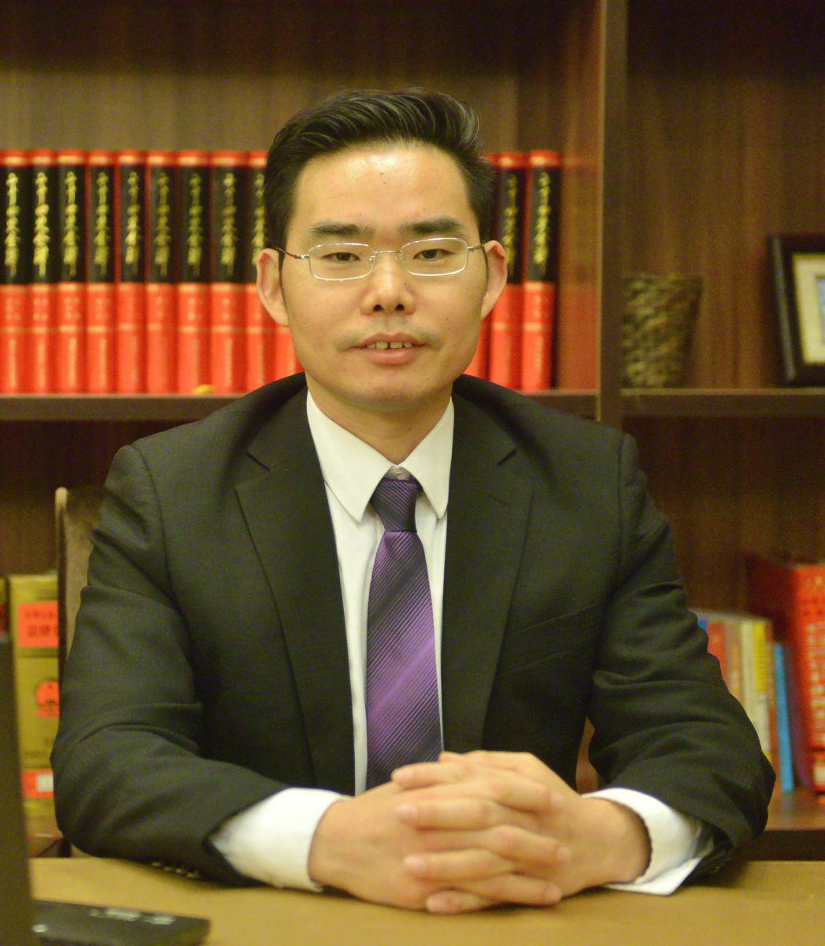
出生日期 | 1979年1月17日 | 民 族 | 汉族
政治面貌 | 中共党员 | 学 历 | 博士研究生
技术职称 | 教授 | 行政职务 | 人工智能法学院负责人
工作单位 | 上海政法学院
通讯地址 | 上海市外青松公路7989号人工智能法学院
个人简历
杨华，男，华东政法大学法学博士、复旦大学博士后，国家公派留学人员。现任上海政法学院人工智能法学院负责人、上海司法研究所负责人。兼任上海市法学会海洋法治研究会会长，《中国海洋战略研究蓝皮书》主编。美国哥伦比亚大学、华盛顿大学、中国社科院法学所访问学者。2018年度上海市“十大社科新人”，第六届上海市十大优秀中青年法学家，上海市曙光学者、上海市浦江学者。主持国家社科基金项目4项（含重点项目1项）、教育部、司法部及其他省部级项目7项，在《中国社会科学》《Coastal Management》《法学》《法商研究》等期刊发表论文50余篇，多篇被《新华文摘》《中国社会科学文摘》《高等学校文科学术文摘》《人大复印资料》转载。获上海市哲学社会科学优秀成果一等奖、二等奖等省部级奖10余项。
教育经历
2009-2011，复旦大学法学博士后；
2003-2006，华东政法大学国际法学博士；
2000-2003，云南民族大学社会学硕士；
1996-2000，安徽大学法学院本科；
工作经历
2006.7.3日至今，在上海政法学院经济法学院（2006.7-2018.11）、 上海司法研究所负责人（2018.11-2019.5）、人工智能法学院负责人（2019.5-），从事教学、科研和管理工作。
访学、留学经历
2019.9-10，学校公派到美国圣路易斯华盛顿大学访学；
2017.10-12，学校公派到美国哥伦比亚大学访学；
2012.8-2013.8，国家公派留学挪威奥斯陆大学访问学者；
2013.10，受邀到日本青山学院大学讲学，受聘为兼职教授；
主要进修经历
2018.4-5,上海市市委宣传部中青年理论骨干研修班；
2012.3-4，上海市司法局系统第二期中青年干部培训班；
重要学术成果

一、专著
1.《海洋发展战略中填海造地的法律规制研究》,法律出版社2014年版，独著，31万字。
2.《废弃物国际贸易的风险及法律控制》,复旦大学出版社2011年版，独著，20万字。
二、论文（除一篇为第一作者外，均为独立作者）
（一）代表性论文
1.《海洋法权论》，《中国社会科学》2017年第9期；《高等学校文科学术文摘》2017年第6期；《人大复印资料·民商法学》2018年第1期，约28000字，被引3次。
2.《The Legal Regulation on Land Reclamation in China’s Coastal Area》，《Coastal Management》2014年第1期（SSCI期刊），约60000字符，被外文引用4次。
3.《围海造地过程中的权利承接及其法律规制》，《法学》2010年第7期；《中国社会科学文摘》2010年第12期；《人大复印资料·民商法学》2010年第11期，第一作者，18000字，被引26次。
4.《海域使用权变更为土地使用权：实践及规制》，《法商研究》2011年第3期，12000字，被引17次。
（二）其他论文
1.《维护海洋权益离不开海洋立法》，《新华文摘》2015年第17期，3000字。
2.《香港填海造地法律实践对内地的启示》，《法学》2013年第1期，11000字，被引10次。
3.《论废弃物国际贸易损害性后果与国家赔偿责任机制》，《政治与法律》2007年第2期，约8000字，被引3次。
4.《我国农村土地流转法律制度的困局及其出路》，《法学杂志》2010年第7期，约9000字，被引26次。
5.《废弃物贸易国家赔偿责任的法哲学基础》，《法学杂志》2009年第5期，约8000字，被引2次。
6.《海洋战略中我国南海填海造地的国际法分析》，《社会科学战线》2016年第12期，13000字，被引3次。
7.《论我国资源围填问题的权利规制》，《社会科学战线》2014年第8期，13000字，被引1次。
8.《生物多样性适应气候变化法律问题初探》，《江西社会科学》2011年第3期，约9000字，被引4次。
9.《检察机关提起环境民事公益诉讼的法律障碍分析》，《广东社会科学》2010年第6期，约10000字，被引32次。
10.《环境法庭设立的实然性与应然性分析》，《江西社会科学》2009年第3期，约10000字，被引30次。
11.《农村宅基地流转与小产权房的困境及出路》，《探索与争鸣》2010年第8期，约7500字，被引24次。
12.《透视废弃物国际贸易问题》,《环境保护》2009年第9B期，7500字，引10次。
13.《生态环境的保护与刑法功能完善》，《云南民族大学学报》2009年第2期。
14.《问题与前瞻：入世后的中国环境法制》，《环境保护》2007年第8A期。
15.《贸易与环境关系的冲突与协调》，《云南民族大学学报》2007年第1期。

在法学教育方面的贡献
（如编写重点教材、主讲精品课程、在法学教育方面获得的重要荣誉表彰等。）
自2006年进入上海政法学院以来，先后主讲《经济法学》《知识产权法学》《环境资源法学》《自然资源法学》《污染防治法学》《土地法学》《房地产法学》《海洋法学》《大国安全》《法律实务》《商法学》《商品房交易操作实务》等课程。授课学生超过3000人；指导研究生16人；指导学生社会实践超过300人。
参编《环境资源法》《知识产权法》教材。
其中，有些课程获得了省部级的精品课程，个人获得了全国宝钢优秀教师奖，有的教学成果获得了省部级一等奖，具体如下：
1.主讲的《自然资源法学》获得2014年上海市市级精品课程。
2.重要荣誉和表彰方面：
一是获得2015年度全国宝钢优秀教师；
二是我校共同申报的教学成果《发挥中国上合基地优势，构建高水平应用型人才培养体系》荣获上海市市级教学成果一等奖。
3.入选上海市教育法学人才项目。《法学教育中的“人工智能+法学”复合型人才培养模式研究》于2019年5月入选上海教委教育法学人才项目。
在法治宣传方面的贡献
（如担任法治宣讲活动主讲人、在媒体上发表法治宣传文章等。）
一、法治宣讲活动
1.在南海问题成为热点话题的时候，举办过多次讲座，包括2016年5月为上海市解毒所作“南海问题与国家海洋安全”讲座；2015-2016年在上海政法学院为学生连续做“南海问题及其对策”“海洋问题与大国安全”“南海局势与海洋安全”等多场讲座。
2.在“一带一路”大力推进的时候，曾到甘肃为参加培训的42名全省县处级领导干部作了题为“一带一路策略中的国际法治问题”的学术报告。
3.积极参与上海市法律援助中心的事务，参与案件讨论，为困难群众解决法律诉讼难题。
4.作为上海政法学院派驻的联络员参与“上海市优化营商环境法治保障共同体”工作，为国家创造良好的营商环境、树立国际形象做出努力。
二、在媒体上发表法治宣传文章
1.《打好海洋污染治理持久战》，《社会科学报》2019年1月2日。
2.《<深海法>：走向深海的通行证》，《联合时报》2016年3月22日。
3.《拯救海岸线:填海造地亟待立法》，《上海法治报》2016年3月16日。
4.《遏制疯狂填海造地还需法律给力》，《法制日报》2015年6月12日。
5.《海洋污染事故频发触动法律软肋》，《法制日报》2015年6月10日。
6.《维护海洋权益离不开海洋立法》》，《解放日报》2015年6月2日。
7.《法制兴 则国家兴》，《联合时报》2014年10月20日，头版。
8.《征收车辆环境税能否促进节能减排》，《解放日报2010年3月15日。
9.《欧洲限制SUV发展的环保审视》，《文汇报》（时评）2007年1月8日。
10.《公众参与助推环境保护》，《法制日报》2006年12月19日。
11.《铁路部门立法：应变被动为主动》，《中国改革报》2006年9月27日。

在法治实践方面的贡献
（如在实务部门挂职、参与重大案件论证、仲裁等。）

一、参与案件实务工作
2018年以来，担任海南仲裁委员会仲裁员期间，参与案件仲裁工作。2010-2018年期间，作为北京大成（上海）律师事务所兼职律师处理了数十起案件。
二、参与重大问题论证
1.在“海上丝绸之路经济带”提出后一周年之际，在北京人民大会堂参与了“海洋战略与海上丝绸之路”的专题论证会，国办、外交部、最高人民法院、海军司令部、北京大学、复旦大学等单位的领导和专家与会。
2.菲律宾南海仲裁案于2016年7月12日裁决结果出来后，组织策划了一场闭门会，于2016年7月15日在上海市社会科学界联合会顶楼“学术茶座”进行了针对本裁决的对策建议论证会。
三、通过组织策划中国海洋战略论坛的方式进行重大问题论证
1. 2014年9月20日举办中国海洋战略论坛，主题：海洋战略与海洋法治，地点：原上海世博园中国馆，100人。
2. 2014年12月6日举办中国海洋战略论坛，主题：海洋战略与海上丝绸之路，地点：北京·人民大会堂，136人。
3. 2015年4月16日举办中国海洋战略论，主题：海洋强国建设与海洋法治地点：上海·上海政法学院，76人。
4. 2015年11月6日举办中国海洋战略论坛，主题：海洋资源开发与权益分享，地点：上海·上海政法学院，42人。
5. 2015年12月13日举办中国海洋战略论坛，主题：海洋经济与法治，地点：广东·湛江，120人。
6. 2015年12月23日举办上海法治论坛，主题：全面推进依法治国与新型法学智库建设，地点：上海·上海政法学院，80人。
7. 2016年7月20日举办中国海洋战略论坛，主题：菲律宾南海仲裁案解析及应对措施（闭门会），地点：上海·上海社联，22人。
8. 2016年9月23-24日举办中国海洋战略论坛，主题：合作与分享：南海问题的法律机制，地点：浙江·象山，100人。
9. 2016年12月18日举办上海市法学海洋法治研究会年会，主题：海洋生态环境保护法律问题，地点：上海·复旦大学，120人。
10.2017年12月16-18日，举办中国海洋战略论坛，主题：全球化背景下的海洋：秩序•权益•和谐，地点：上海·临港，150人。
11.2018年12月1日，举办中国海洋战略论坛，主题：海洋强国建设与海洋安全保障，地点：中国-上海合作组织国际司法交流合作培训基地，150人。
获得奖项和表彰
（请注明获得时间及等级）

1.第十四届上海市哲学社会科学优秀成果奖一等奖（2018），省部级；
2.第十三届上海市哲学社会科学优秀成果奖二等奖(2016)，省部级；
3.全国宝钢优秀教师奖(2015)，省部级；
4.第四届全国董必武青年法学优秀成果奖提名奖(2016)，省部级；
5.上海市2018年度十大社科新人（2018）；
6.上海社联2018年度十大推介论文（2018）；
7第三届上海市法学优秀成果二等奖(2016)；
8.第六届上海市优秀中青年法学家(2015)；
9.第二届上海市法学优秀成果三等奖(2010)；
10.上海市曙光学者(2009)；
11.上海市司法行政系统新长征突击手(2009)；
12.上海市司法行政系统先进个人(2008)；
13.上海市司法行政系统个人三等功(2008)；
14.上海政法学院先进个人(2009/2010/2013)；
15.上海市晨光学者(2007)。

学术职务及其他重要社会兼职

1.上海市法学会海洋法治研究会会长
2.上海市法学会理事
3.大连海事大学法学院博士生导师
4.国际期刊International Journal of Sustainable Development Research审稿人
5.日本青山学院大学法学院兼职教授
6.上海政法学院校学术委员会委员

